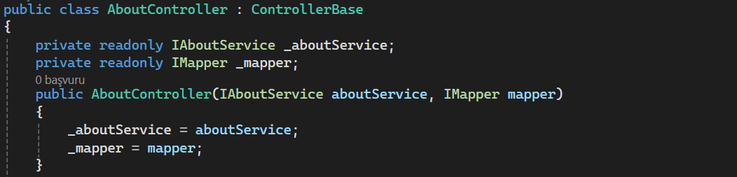

Api Controller’da dto kullanarak update get create delete işlemlerini yapıyorduk. Örneğin ekleme işleminde ilgili entity’nin 10 tane değerini manuel olarak kendimiz parametre kullanarak yapıyorduk. Tıpkı aşağıdaki Kodda olduğu gibi.

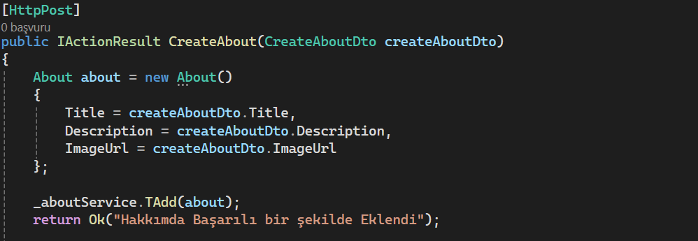

Bu entity’nin 3 tane alanı olduğu için 3 tane alanını da biz manuel olarak kendimiz ekliyorduk. AutoMapper kullanarak bu manuel ekleme yöntemi yerine hızlı, kısa ve efektif bir şekilde aynı işlemi yapabiliriz. Tıpkı Aşağıdaki kodda olduğu gibi. Aşağıdaki kod, yukarıdaki kod ile aynı işlemi yapar.



Aşağıdaki kodlarda manuel mapper ve AutoMapper örnekleri mevcuttur. AutoMapper işleri daha efektif hale getirir.
Update ile Manuel Mapper
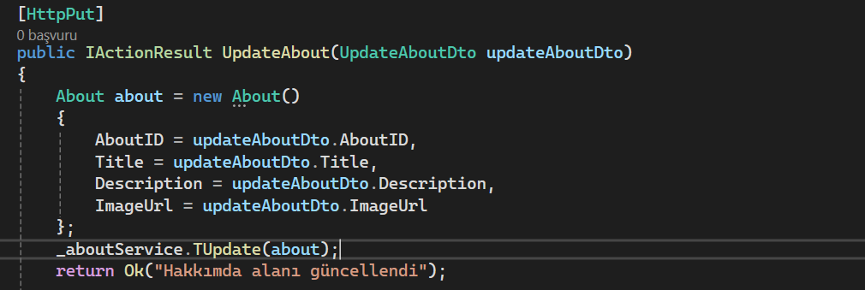

Update ile AutoMapper
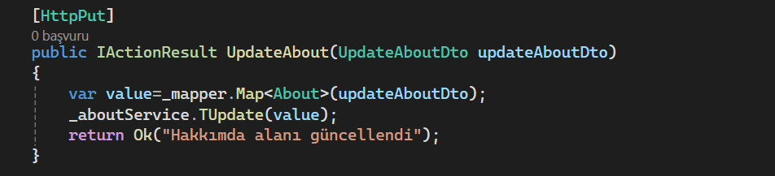

Get işlemi ile AutoMapper


GetById İşlemi ile AutoMapper
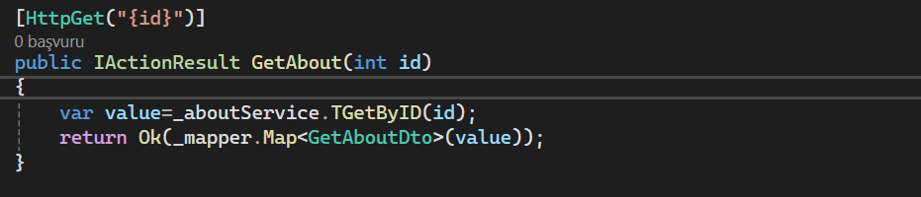

Delete İşlemi ile AutoMapper


